Министерство образования и науки Российской Федерации

Федеральное государственное бюджетное образовательное учреждение

высшего профессионального образования

«Владимирский государственный университет

имени Александра Григорьевича и Николая Григорьевича Столетовых»

(ВлГУ)

Кафедра информационных систем и программной инженерии

Лабораторная работа №4

по дисциплине "Основы разработки веб-приложений"

ТЕМА РАБОТЫ:

PHP и MySQL

Выполнил:

студент гр. ПРИ-120

Парахин К.В.

Принял:

Спирин И.В.

Владимир 2022 г.

Цель работы:

Изучить основы языка PHP. Познакомиться с принципами работы с базами данных СУБД MySQL в PHP.

Ход работы:

Вариант 24 соответствует индивидуальному заданию по варианту 4 – БД «Больница»:

Далее перейдем к выполнению задания лабораторной работы. В которой необходимо реализовать основные CRUD – операции, такие как: создание записи, обновление записи, удаление записи, просмотр всех записей. Кроме этого, я буду реализовывать скриптовое создание базы данных и таблиц на языке PHP.

Листинг программы:

Скрипт mysql_cdb_create.php для создания БД:

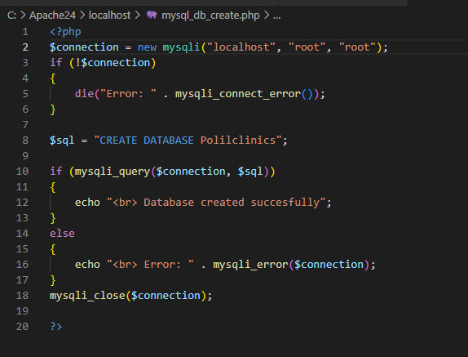

Скрипт mysql_create_tables.php для создания таблиц БД:

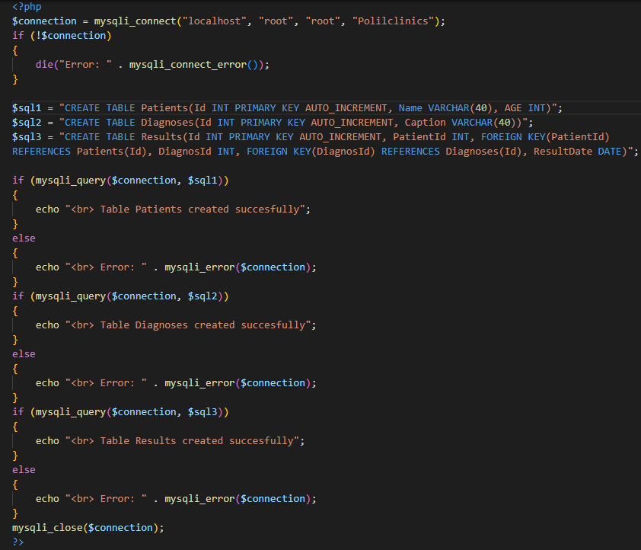

Индексная страница со скриптом mysql_index.php, куда выводятся данные из таблицы Patients:

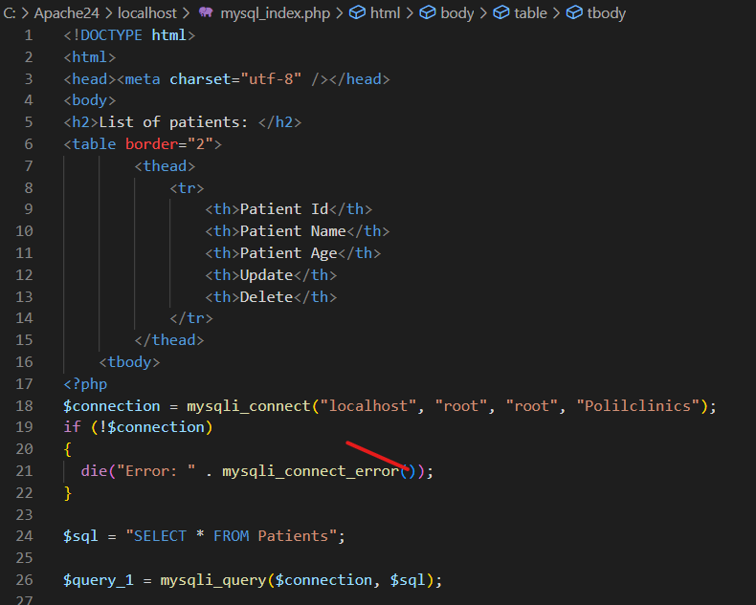

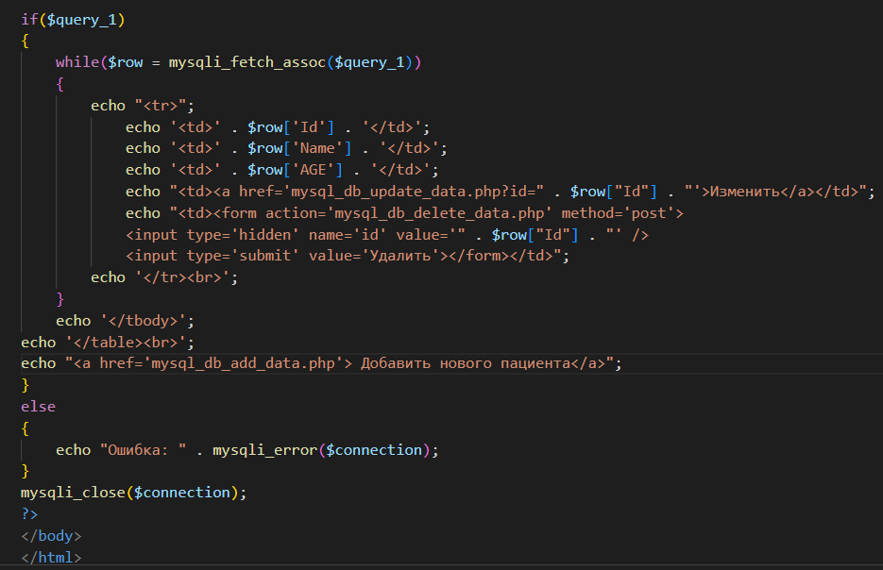

Скрипт mysql_db_add_data.php для добавления записи о пациенте в таблицу Patients:

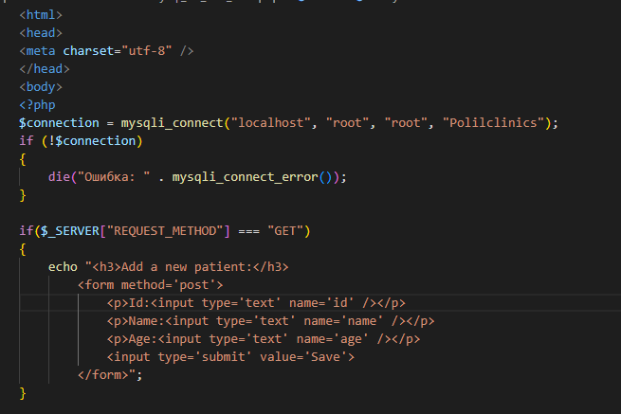

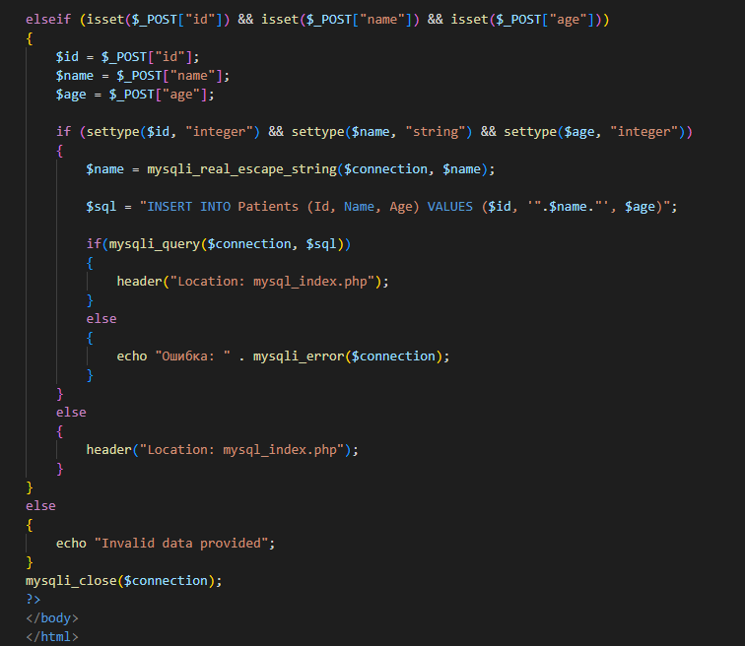

Скрипт mysql_db_delete.php для удаления записи о существующем пациенте из таблицы Patients:

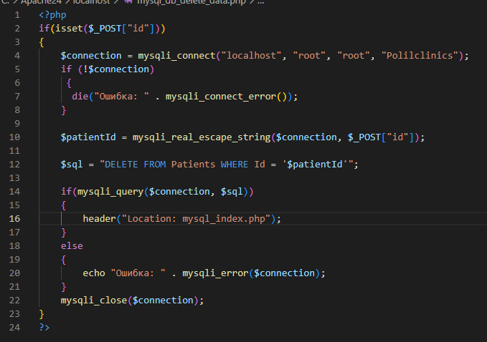

Скрипт mysql_db_update.php для обновления информации о конкретном пациенте (исключая обновление id):

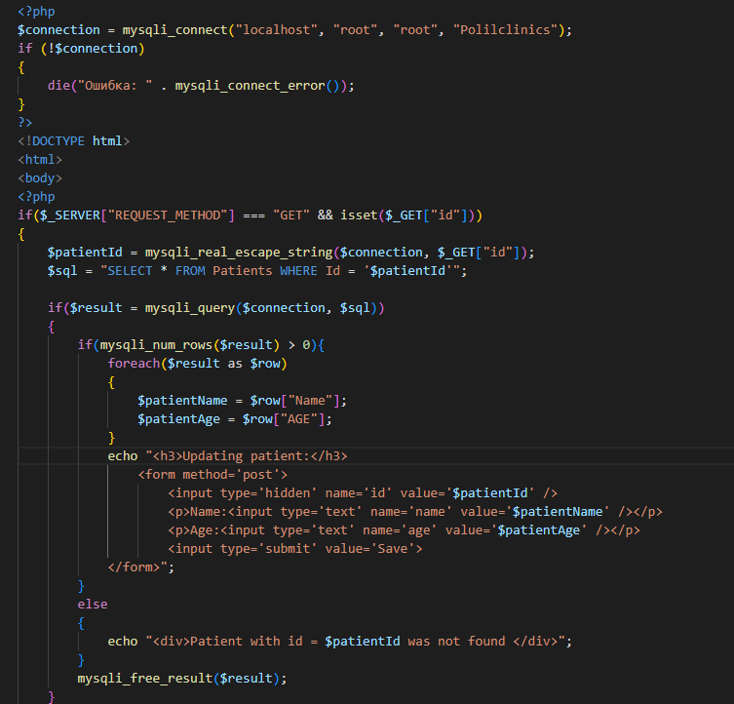

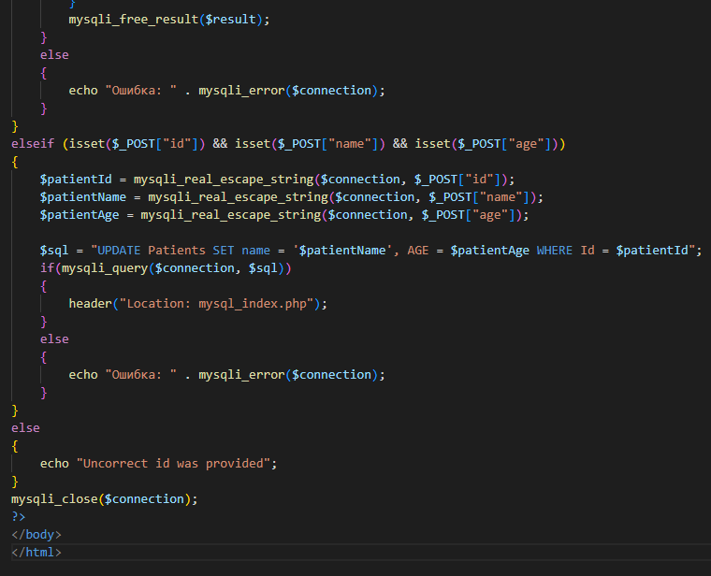

Тестирование CRUD-операций:

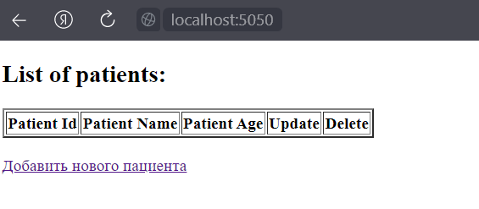

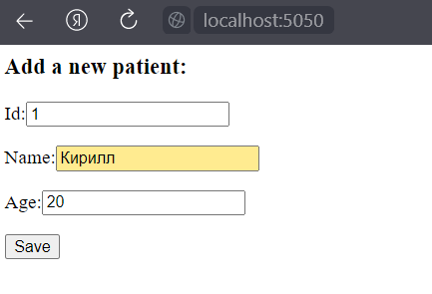

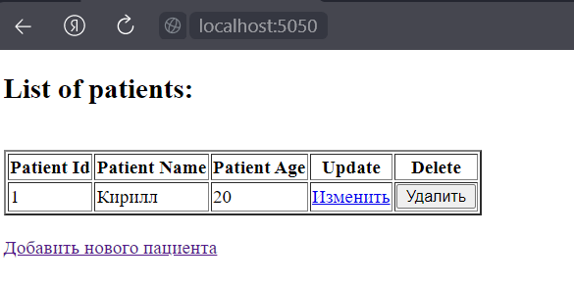

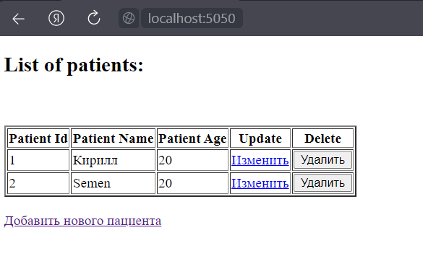

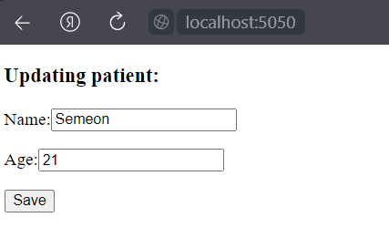

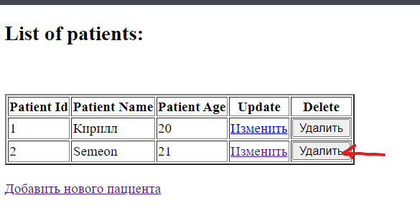

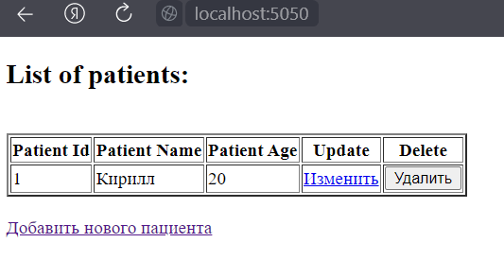

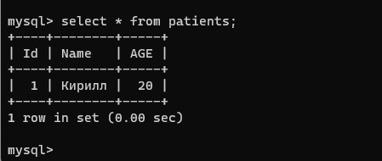

Вывод

В результате выполнения работы я познакомился с принципами работы с СУБД MySQL средствами языка PHP, создал основные операции для работы с данными, такими как: создание базы данных, создание таблицы данных, добавление данных в таблицу, чтение данных из таблицы, а также обновление и удаление существующих данных.